ПЛАН ЗАНЯТТЯ № _____

Вид заняття лабораторне заняття_
Тема: Навантажувальне тестування за допомогою Apache JMeter
Мета заняття: ознайомити здобувачів освіти з основами перформанс-тестування, навчитися налаштовувати HTTP-запити, керувати кількістю віртуальних користувачів та аналізувати результати роботи системи під навантаженням.
Методи: практичне навчання.

Матеріально-технічне забезпечення та дидактичні засоби, ТЗН:
- ПЕОМ;
- ОС Windows;
- інструкція до лабораторної роботи №7;
- Java JDK: Необхідна для роботи JMeter (встановлюється з офіційного сайту);
- Apache JMeter: Програма для проведення тестів (завантажується як бінарний архів, розпаковується та запускається через файл jmeter.jar у папці bin).
Хід заняття
№ з/п | Зміст заняття, його структурних елементів | Відведений час
1 | 2 | 3
1 | Організаційна частина  1. Перевірка присутності студентів на занятті  2. Відповіді на питання студентів  3. Перевірка студентами готовності робочого місця виконання лабораторної роботи, наявність необхідного обладнання. | 3хв.
2 | Повідомлення теми, формулювання мети та мотивація навчальної діяльності. | 3 хв.
3 | Актуалізація опорних знань студентів. Фронтальне опитування:  - Різниця між функціональним і нефункціональним тестуванням  - Основні характеристики якості програмного забезпечення  - Тестування продуктивності (Performance Testing)  - Тестування навантаження (Load Testing)  - Тестування стресостійкості (Stress Testing)  - Тестування безпеки (Security Testing)  - Інструменти для нефункціонального тестування | 10 хв.
4 | Інструктаж з техніки безпеки на робочому місці. | 3 хв.
5 | Самостійне виконання студентами завдань лабораторної роботи відповідно до інструкції пункти 1-3 | 50 хв.
6 | Поточний контроль виконання роботи (бесіда, пояснення, відповіді на питання, вирішення проблемних ситуацій) | 5 хв.
7 | Захист звітів про роботу (якщо це передбачено робочою навчальною програмою). | 1 хв.
8 | Підсумки заняття  - Повідомлення: про що дізналися? Якими знаннями оволоділи? Над чим ще потрібно допрацювати?  - Оцінювання роботи студентів на занятті. | 5 хв.
9 | Викладач _____________Юлія ТРОЩІЙ

ІНСТРУКЦІЯ
до проведення лабораторної роботи №_____

1. Тема: Навантажувальне тестування за допомогою Apache JMeter
2. Мета проведення заняття: ознайомити здобувачів освіти з основами перформанс-тестування, навчитися налаштовувати HTTP-запити, керувати кількістю віртуальних користувачів та аналізувати результати роботи системи під навантаженням.
3. Матеріально-технічне оснащення робочого місця:
- ПЕОМ;
- ОС Windows;
- інструкція до лабораторної роботи №7;
- Java JDK: Необхідна для роботи JMeter (встановлюється з офіційного сайту);
- Apache JMeter: Програма для проведення тестів (завантажується як бінарний архів, розпаковується та запускається через файл jmeter.jar у папці bin).

4. Зміст і послідовність виконання завдання:
- Відпрацювати механізм навантажувального тестування 3х сайтів на вибір.
- Результати при мінімальному навантаженні: (наприклад, 1 користувач).
- Результати при середньому навантаженні: (наприклад, 100 користувачів за 5 секунд).
- Стрес-тест: Збільшуйте кількість користувачів, поки запити не почнуть ставати червоними (падати).
- Показники: Зафіксуйте час завантаження (Load time) та час підключення (Connect time) для успішних і неуспішних запитів.
- Оформити звіт.
Важливо: При тестуванні реальних сайтів пам'ятайте про авторизацію. Деякі ресурси можуть видавати помилку 403 Forbidden, якщо не передано спеціальний токен у параметрах. Для практики краще обирати сайти, що не вимагають обов'язкового входу.

Для лабораторних робіт з навантажувального тестування в Apache JMeter важливо використовувати спеціально дозволені або тестові сайти, щоб не перевантажувати реальні сервіси. Багато популярних сайтів забороняють штучне навантаження.
Нижче наведено безпечні сайти, які найчастіше використовують у навчанні.

1. Спеціальні сайти для тестування

1. http://testphp.vulnweb.com
Навчальний сайт для тестування веб-додатків.

Можна перевіряти:
- навантаження сторінок
- форму пошуку
- каталог товарів
- HTTP-запити
Переваги:
- створений спеціально для тестування
- стабільний для лабораторних робіт

2. https://httpbin.org
Сервіс для тестування HTTP-запитів.
Можна тестувати:
- GET / POST запити
- заголовки
- cookies
- API
Приклад endpoint:
https://httpbin.org/get

3. https://reqres.in
Тестове API для навчання.
Можна перевіряти:
- API запити
- response time
- навантаження REST API

2. Сайти для простих лабораторних тестів
Ці сайти можна використовувати лише з невеликим навантаженням (10–20 користувачів).

1. https://example.com
Класичний тестовий домен.

2. https://example.org

3. https://example.net
Ці домени зарезервовані для навчання.

3. Найкращий варіант для лабораторних
Викладачі часто використовують локальний сайт, щоб не створювати навантаження на інтернет.
Наприклад:
http://localhost
або
http://127.0.0.1
Можна запустити:
- локальний сервер
- тестовий сайт
- навчальний веб-додаток

4. Сайти, які НЕ можна тестувати навантаженням
Не рекомендується використовувати:
- Google
- Facebook
- Amazon
- Netflix
Причина:
- це може порушувати правила використання сервісу
- сервер може заблокувати IP

Рекомендований сайт для лабораторної
Найкраще використовувати:
http://testphp.vulnweb.com
або
https://httpbin.org/get

5. Методичні рекомендації щодо виконання й оформлення лабораторної роботи:
При оформлюванні звіту слід дотримуватися таких вимог:
- сторінки формату А4 (210 x 297 мм маленький штамп);
- текст розміщають тільки з однієї сторони аркуша MS Word;
- орієнтація документу — книжкова;
- розміри полів: верхнє, нижнє, ліве – 20 мм, праве – 10 мм;
- міжрядковий інтервал полуторний - для тексту звіту,
- одинарний - для лістингу програм, таблиць і роздруківок даних;
- таблиці, рисунки підписувати;
- шрифт Times New Roman, розмір 12 - 14 пт.

Хід роботи

Запуск JMeter
- Встановити Java JDK (версія 8 або вище).
- Скачати та встановити Jmeter: https://jmeter.apache.org/ .
- Для цього розархівуйте архів JMeter у зручну в будь-яку папку.
- Перейдіть у папку bin.
- Запустіть файл:Windows: ApacheJMeter.jar

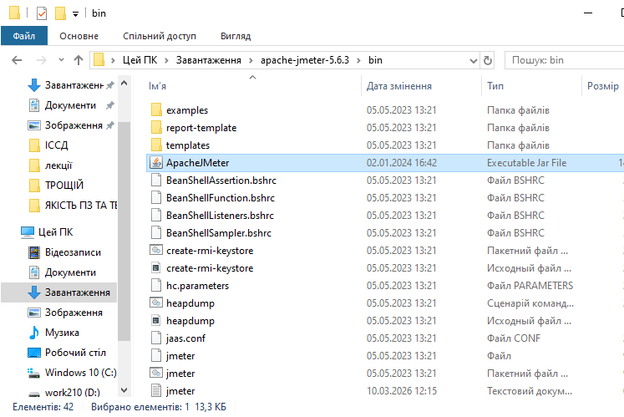
- З’явиться графічний інтерфейс JMeter.

Підготовка та запуск
- Запустіть Apache JMeter.
- Створіть новий Test Plan (Тест-план) — це корінь вашого проєкту, де будуть зберігатися всі налаштування.

Створення групи потоків (Thread Group)
- Натисніть правою кнопкою миші на Test Plan -> Add -> Threads (Users) -> Thread Group.
- Налаштуйте параметри навантаження у робочому просторі:
  - Number of Threads (users): Кількість віртуальних користувачів, які одночасно звернуться до системи (наприклад, 100).
  - Ramp-up period (seconds): Час, за який всі користувачі мають увійти в систему (наприклад, за 10 секунд).
  - Loop Count: Скільки разів кожен користувач повинен повторити запит.

Налаштування HTTP-запиту
- Натисніть правою кнопкою на створену Thread Group -> Add -> Sampler -> HTTP Request.
- Заповніть дані запиту (на прикладі API PetStore або будь-якого сайту):
  - Protocol: http або https.
  - Server Name or IP: Основна адреса сайту (наприклад, petstore.swagger.io або watermarkly.com) без зайвих слешів.
  - Path: Шлях до конкретного ресурсу (наприклад, /v2/pet/findByStatus).
  - Parameters: Якщо запит потребує параметрів (наприклад, status = available), додайте їх у відповідну вкладку знизу.
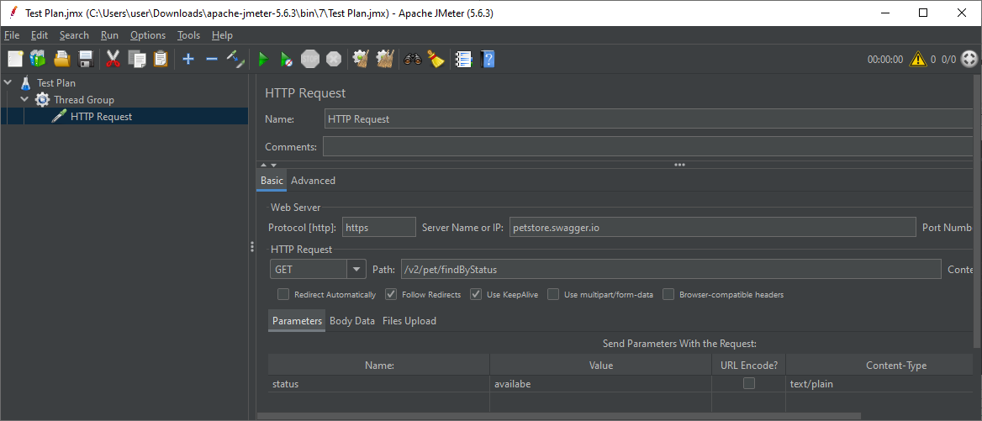

Додавання інструментів аналізу (Listeners)
- Для перегляду результатів натисніть правою кнопкою на Test Plan -> Add -> Listener -> View Results Tree.
- Це дозволить бачити кожен окремий запит, його статус (успішний/помилковий) та отримані дані.
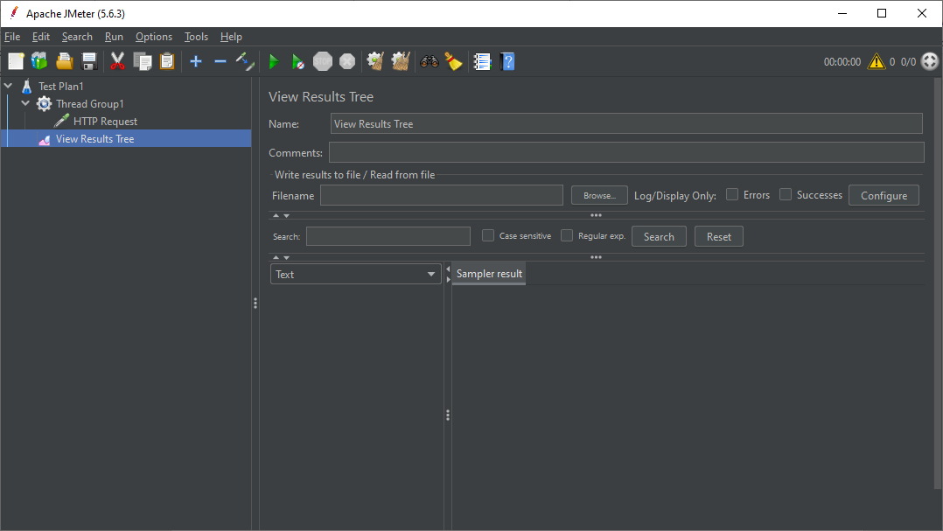

Запуск та тестування
- Збережіть ваш тест-план (файл з розширенням .jmx).
- Натисніть кнопку Start (зелений трикутник) на верхній панелі.
- Спостерігайте за виконанням:
  - Зелені значки в View Results Tree означають успішний код 200.
  - Червоні значки свідчать про те, що сайт не витримує навантаження або запит некоректний.
